OTTOMANSKÁ – PŘÍRODOPIS – 8. ROČNÍK (dotazy možno řešit na e-mailu: s.ottomanska@zskncl.cz)
období 20. 4. – 24. 4. 2020 8. B – třídní učitelka: Mgr. N. Macháčková
Téma: Smyslová ústrojí úvod + hmat a zrak (viz uč. str. 56 - 58), do sešitu tato osnova zápisu:

SMYSLOVÁ ÚSTROJÍ: HMAT, ZRAK, CHUŤ, SLUCH, ČICH
HMAT
- Hmatová tělíska jsou uložena v kůži a ve sliznicích vnitřních orgánů.
- Jejich rozložení je nepravidelné.
- Tělíska vnímají: CHLAD, TLAK, TEPLO, BOLEST
- Podněty jsou vedeny nervovými drahami do centra v mozkové kůře
ZRAK
- Nejvíce informací o svém okolí získáváme zrakem = 80 % všech informací!!!
- Informace získáváme prostřednictvím světla, které předmět vydává nebo odráží
- Slunce vysílá k Zemi záření – část, kterou může oko zpracovat nazýváme VIDITELNÉ ZÁŘENÍ – SVĚTLO
- Orgánem zraku je OKO
Stavba oka (nakresli obr. č. 70 str. 57) nebo se inspiruj tímto
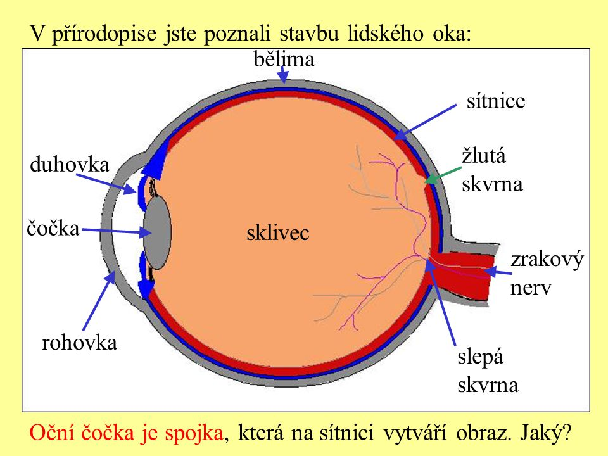
Základní oční vady: krátkozrakost a dalekozrakost
ZTRÁTA ZRAKU (úraz, nemoci)
Vrozené vady např. SLEPOTA
DŮLEŽITÁ JE OCHRANA ZRAKU!!! (Slunce, TV, PC, zářivky, reflektory, chemické pokusy, sport

